Создание заявки преподавателем.
- Расположение: https://lk.hse.ru/ - Учебные сервисы – Учебный ассистент.
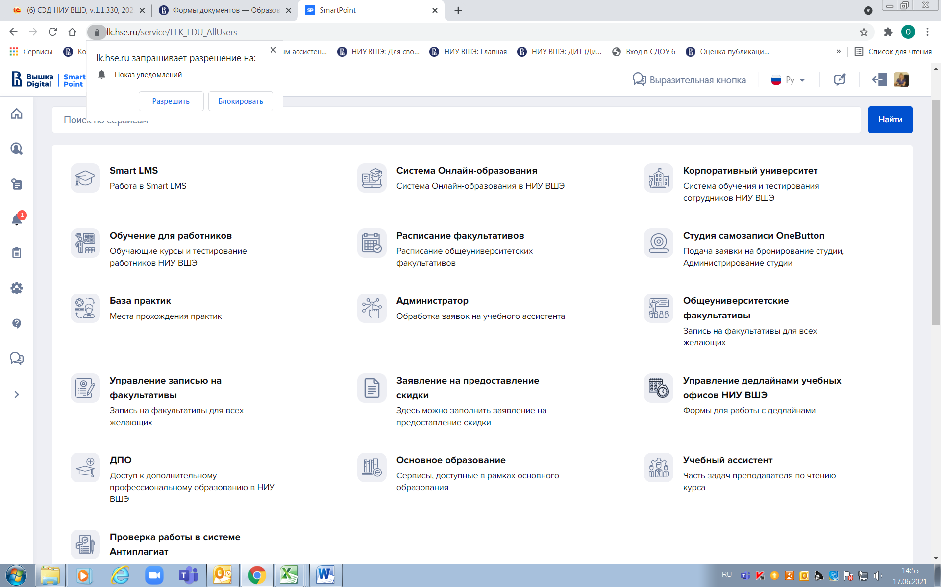
- Далее преподаватель заполняет все пункты заявки, и нажимает на кнопку «Отправить на утверждение».
Пояснения:
В графе «Заявка подается на преподавание учебной дисциплины»:
- если другим преподавателем, то выбрать «другим преподавателем»
- если вы заявляете ассистента для себя, то выбираете «заявитель является преподавателем».
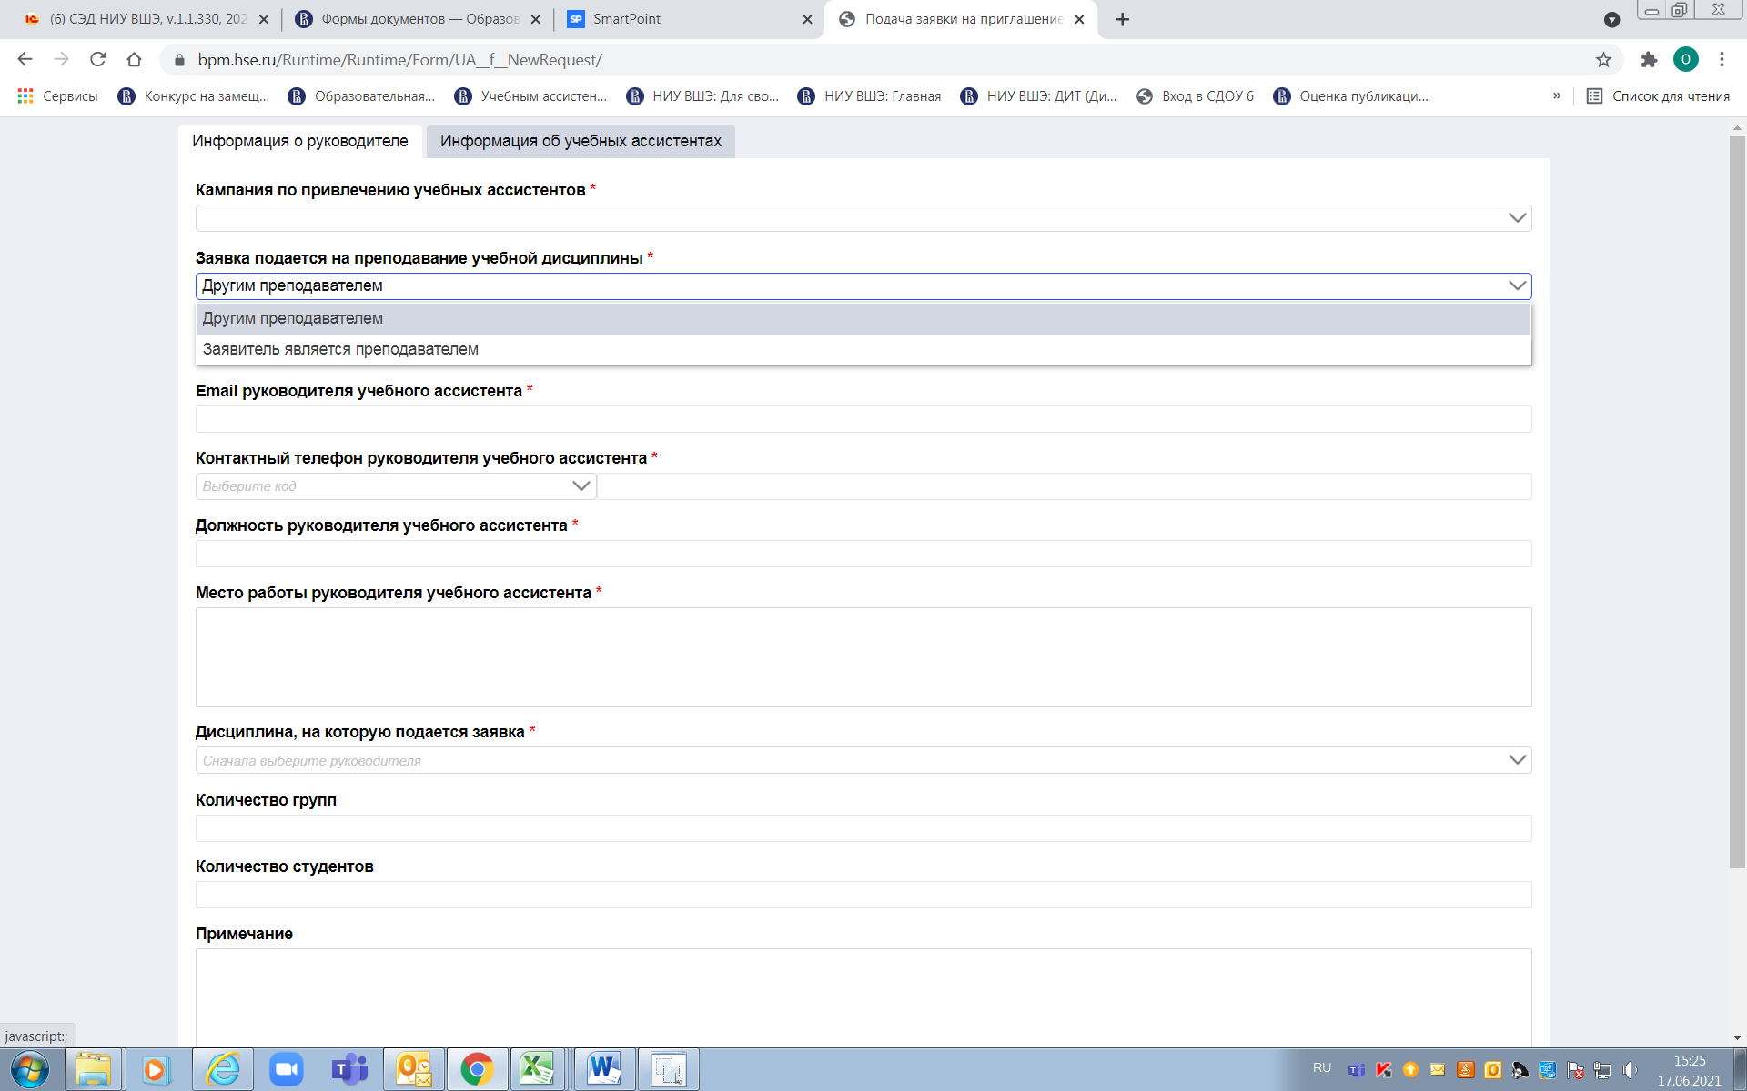
В графе «Руководитель учебного ассистента» начинаете печатать фамилию преподавателя для которого подается заявка (система предложит варианты, нажмите на нужную фамилию).
Почта, телефон, должность и место работы появятся автоматически.
В графе «Дисциплина, на которую подается заявка» справа нажмите на галочку. Вам будет предложен список дисциплин, которые читаются этим преподавателем (или непосредственно Вами). Если вы предполагаете привлекать ассистента на нескольких дисциплинах, то все равно вам придется выбрать только одну опцию (в примечании можете кратко описать все нюансы).
Укажите количество групп и количество студентов.
Примечание. Из примечания мы вносим все недостающие сведения (например, если не отобразилась ОП; отобразились не те модули (особенно обратите внимание на модули – они очень важны для распределения денежных средств); преподаватель-семинарист еще не принят на работу, студент будет поступать в магистратуру, аспирантуру; студент привлекается для технического сопровождения дисциплины; не знаю точного количества студентов и т.п.).
Далее нажимаете «Следующая вкладка».
Сверху слева «Добавить ассистента». Если вы ассистента выбрали, но потом решили что-то изменить или заменить ассистента, нажмите на него и сверху будут доступны опции «Редактировать ассистента» или «Удалить ассистента».
Опция «Оценка». Выбираете оценку студента. Эта опция в системе обязательная. Если студент эту дисциплину не изучал, выбираете оценку 10 (отлично). В примечании (на предыдущей вкладке) указываете причину выбора именно этого студента.
Почта ассистента появляется автоматически. Если нет, то впишите ее. Почта ассистента должна быть актуальной. Именно она является главным связующим звеном между администрацией факультета и ассистентом. Все ассистенты должны пользоваться своей корпоративной студенческой почтой.
В следующую графу впишите, пожалуйста, телефон студента.
Далее нажмите на квадратик - слева от опции «По договору». В квадрате появится галочка и после этого будут доступны следующие опции. Вы нажимаете первую строчку «С оплатой (средства фонда академического развития ФАР) - если работа ассистента будет оплачиваться.
Опцию «Сумма выплат» пропускаете.
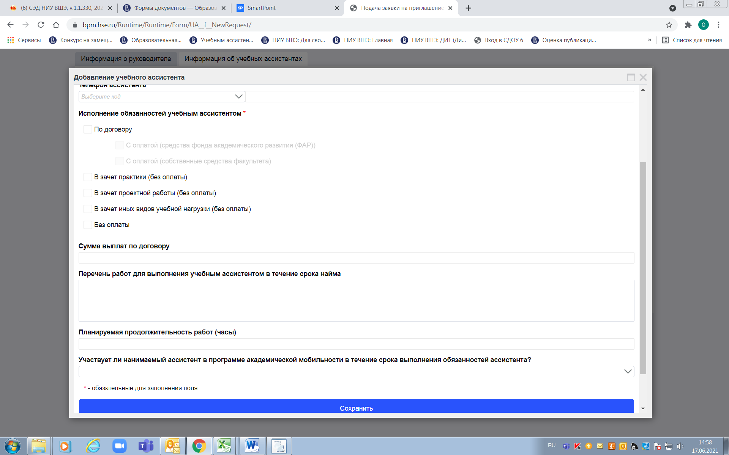
Кратко опишите перечень работ.
Что касается опции: «Планируемая продолжительность работ (часы)»: если кому-то сложно ее заполнить, не заполняйте.
Можно отправлять на утверждение (или можете сохранить для доработки).

- После подачи заявки преподавателю на корпоративную почту придет оповещение об отправленной заявке на Учебного ассистента с возможностью просмотра данных.
- После того как заявка на ассистента будет утверждена/отклонена администратором, курирующим кампанию, преподавателю также придет оповещение на корпоративную почту.

